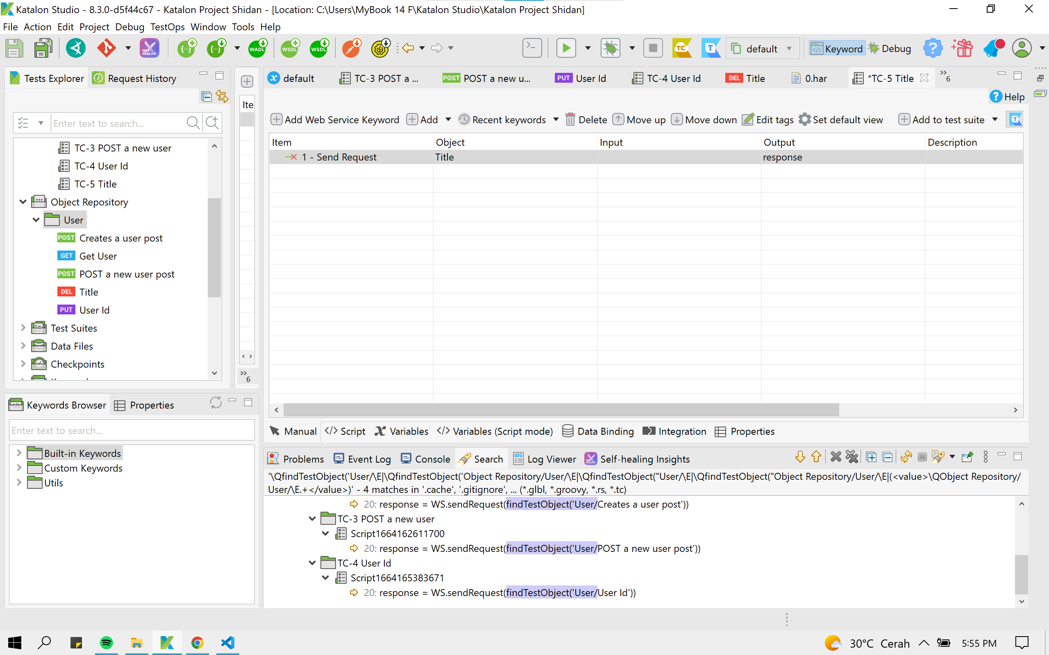

GET, dalam penggunaannya method untuk kelompok HTTP verb ini adalah untuk mengambil atau membaca data.  Method pada kelompok ini biasanya mengembalikan suatu keluaran/output yang kadang bisa disebut sebagai **function**.

POST, dalam penggunaannya method untuk kelompok HTTP verb ini adalah untuk membuat (create) item/resource baru.  Kelompok method ini biasanya tidak mengembalikan keluaran/output yang kadang disebut **procedure**.

PUT, dalam penggunaannya method untuk kelompok HTTP verb ini adalah untuk mengupdate item/resource yang telah ada. (idem dengan point 2).

DELETE, dalam penggunaannya method untuk kelompok HTTP verb ini adalah untuk menghapus item/resource yang telah ada. (idem dengan point 2).